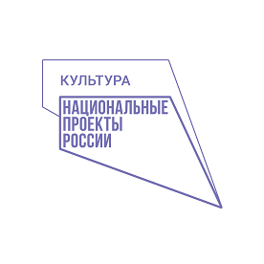

**1 – 3 ноября 2024 года в Уфе состоится IV Всероссийский конкурс инструментального исполнительства «Время талантов»!**

В рамках проекта «Творческие люди» национального проекта «Культура» в период 2021 – 2023гг. в Уфе состоялись три Открытых республиканских конкурса инструментального исполнительства «Время талантов». В этом году статус конкурса – Всероссийский. Состязания исполнителей пройдут среди обучающихся детских музыкальных школ, детских школ искусств и профессиональных образовательных организаций (музыкальные колледжи, училища, школы-десятилетки). Возраст участников – от 7 до 18 лет.

Конкурсные прослушивания проводятся по номинациям:

* народные инструменты: баян, аккордеон, домра, балалайка.
* духовые инструменты: медные, деревянные, ударные инструменты.

В состав жюри приглашены известные музыканты из числа профессорско-преподавательского состава Уфимского государственного института искусств им. З. Исмагилова, преподавателей Среднего специального музыкального колледжа.

Председатели жюри по номинациям:

Цыганков Александр Андреевич – профессор кафедры гитары, домры, балалайки Российской академии музыки имени Гнесиных, народный артист Российской Федерации (номинация – домра, балалайка).

Романько Виктор Алексеевич – профессор Уральской Государственной консерватории им. М.П. Мусоргского, народный артист Российской Федерации, обладатель серебряного диска «За выдающиеся заслуги в баянном искусстве» (номинация – баян, аккордеон).

Мусин Фиргат Талгатович – доцент кафедры медных духовых инструментов Российской академии музыки имени Гнесиных, солист Государственного академического симфонического оркестра России имени Е. Ф. Светланова (духовые инструменты).

IV Всероссийский конкурс инструментального исполнительства «Время талантов» проводится Республиканским учебно-методическим центром по образованию Министерства культуры Республики Башкортостан и Средним специальным музыкальным колледжем (далее – ССМК) на базе ССМК (ул. Пушкина, 104), Уфимского государственного института искусств имени Загира Исмагилова (ул. Ленина, 14) и Детской музыкальной школы № 1 им. Н. Сабитова городского округа город Уфа Республики Башкортостан (ул. Ленина, 18).